附件：关于地名标识出现的错误

一、道路交通指示牌

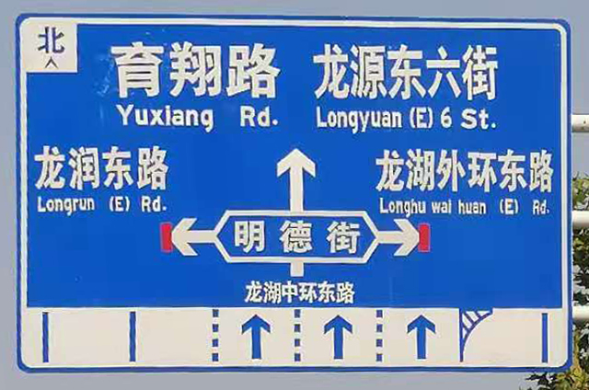

龙湖中环东路：您目前正在行驶的道路。

明德街：前方与您目前行驶道路垂直的最近一条道路。

龙润东路：与您目前行驶道路左侧平行的最近一条道路。

龙湖外环东路：与您目前行驶道路右侧平行的最近一条道路。

育翔路：前方与您目前行驶道路垂直的远端第二条路。

龙源东六街：前方与您行驶道路垂直的较近的快速路或主干道。

二、公交站牌标识问题

近期有群众反映在辖区出现部分公交指示牌存在错误现象。我局在实地勘察过程中，发现部分公交站牌标识（如：龙翔七街龙湖外环东路站，实际标准名称为秋澄街龙湖外环东路站）与道路交通指示标识存在不符现象，对群众出行造成不便。